Муниципальное дошкольное образовательное учреждение
«Детский сад № 63»

СБОРНИК КОНСПЕКТОВ ЗАНЯТИЙ ПО
НАПРАВЛЕНИЯМ STEM-ОБРАЗОВАНИЯ

Ижевск,2020 г.
Пояснительная записка

Программа «STEM-образование детей дошкольного и младшего школьного возраста» является парциальной модульной программой, направленной на развитие интеллектуальных способностей в процессе познавательной деятельности и вовлечения в научно-техническое творчество. Реализуется данная программа в приоритетных видах детской деятельности: игре, конструировании, познавательно-исследовательской деятельности, а также различных видах художественно-творческой деятельности.
Постепенно «STEM-образование» внедряется во все учреждения дошкольного образования. Поэтому в 2018 году нашему дошкольному учреждению был присвоен статус «Инновационная площадка федерального государственного бюджетного научного учреждения» по апробации и внедрению парциальной модульной программы «STEM-образование детей дошкольного возраста». В рамках работы по данному направлению педагоги нашего дошкольного учреждения делятся опытом внедрения инновационной деятельности в образовательный процесс, который представлен в Сборнике конспектов занятий по направлениям STEM-образования.

Конспект занятия по конструированию с элементами дидактической системы Ф.Фребеля
Тема «Снежинка»

Воспитатель Коробейникова Т.Г.

Ижевск, 2018 г.
Цель: совершенствовать технические умения и навыки конструирования из объемных строительных деталей с использованием дидактической системы Фребеля
Задачи:
- формировать умение определять строительные детали с трех разных проекций;
-закрепление названий строительных деталей: куб, полукуб треугольная призма;
-познакомить с правилом симметрии;
-познакомить детей с разнообразием узоров снежинок;
-развитие мелкой моторики рук.
Материалы и оборудование: подносы со строительными деталями, ножницы, снежинки, ИКТ, презентация
Ход занятия:
Этапы | Содержание | Примечание
Орг.момент | -Ребята, к нам сегодня пришли герои мультфильма .Угадайте, кто это?  -Фиксики.  -Правильно, ребята!  Нолик: -ДимДимыч,ты чего такой грустный?  ДимДимыч: -Опять в школе задали сложное домашнее задание. Боюсь, я с ним не справлюсь и опять получу двойку.  Нолик: - Я же твой друг. Всегда готов тебе помочь. Рассказывай, что это за сложное задание.  ДимДимыч:- Представляешь, нужно составить снежинку. А я не знаю, как это можно сделать.  Нолик:-Даааа, задание не простое. Ребята, вы поможете нам?  -Да.  -Конечно мы вам поможем. | Слайд 1-ДимДимыч и Нолик.  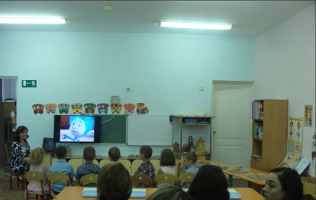  Слайд 2 –Нолик обращается к ребятам
Основная часть | - Вы знаете, что снежинки не похожи друг на друга. Снежинка состоит из кристалликов льда, которые собраны вместе. До сих пор не удалось найти среди снежинок двух одинаковых. В менее холодных местах снежинки не так красивы, как там, где холодно.  ДимДимыч: - Вот это да. Здорово! Но как же сделать снежинку?  - Сделать снежинку можно из всего что угодно: из листьев, камешков, орехов лесных, крупы, различных семян. Главное соблюдать правило: левая часть должна быть похожа на правую. Давайте попробуем снежинку разрезать на две одинаковые части (пополам). А теперь левую часть снежинки наложите на правую.  Что вы видите?  - Половинки одинаковые.  -Правильно. Это правило называется симметрия. И это правило мы с вами будем соблюдать при выкладывании снежинки.  ДимДимыч:-Предлагаю  выложить снежинку из строительных деталей.  Нолик: - Здорово.Я знаю названия всех строительных деталей. Угадайте по схеме деталь?  - Ребята, посмотрите, спереди квадрат, сверху квадрат и сбоку тоже квадрат. Что это?  Нолик: -Молодцы! Это куб. Следующая схема. Какая деталь?  Нолик: - Молодцы! Это полукуб. Последняя схема. Какая деталь?  -Ребята, посмотрите, спереди треугольник, сверху прямоугольник, сбоку тоже прямоугольник. Что это?  Нолик: -Молодцы! Это треугольная призма. Вы угадали все три детали.  -Атеперь используя эти детали нужно выложить снежинку. Вот вам схемы (раздаю схемы). Из каких деталей выполнена снежинка?  - Треугольная призма.  -Еще какие детали нужны?  -Кубы.  -А еще какие детали?  -Поукубы  -Что такое полукубы?  -Восемь.  -Молодцы, ребята. Выберите рабочее место. Все детали для работы лежат на подоконнике. Берете поднос и выбирайте те детали, которые вам понадобятся. | Слайд 3 – 3 снежинки с разными узорами  Слайд 4 – видеоролик об узорах снежинок  Слайд 5 – ДимДимыч и Нолик удивляются  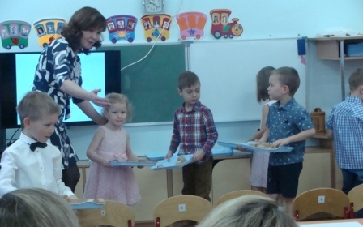  Дети разрезают снежинки и накладывают части друг на друга  СИММЕТРИЯ  Слайд 6 – ДимДимыч задает вопрос  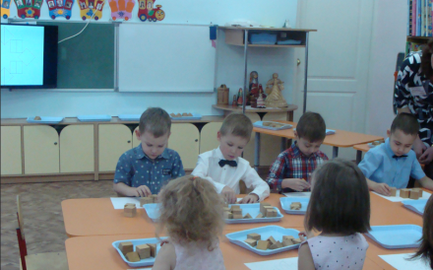  Слайд 7 – Нолик дает задание  Слайд 8 – схема куба  Слайд 9 – схема полукуба  Слайд 10 –схема треугольной призмы  Слайд 11 – куб, полукуб и треугольная призма  Слайд 12 – схема узора  Дети выполняют работу  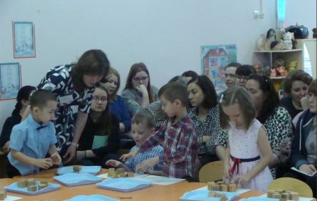
Заключ.  часть | ДимДимыч: -Здорово у вас получилось! Правильно получилось или нет помогут проверить наши гости. Вас много, а мы вдвоем. Помогите, дорогие гости (гости осматривают работы детей)  - Мы справились с домашним заданием, ДимДимыч! Посмотри, какая красивая снежинка получилась.  ДимДимыч: -Спасибо вам, ребята!  У меня будет самая красивая снежинка в классе! Пятерка обеспечена! Побегу, обрадую маму и папу.  До свидания, ребята!  - Ребята, молодцы! Так приятно делать полезные дела! | Слайд 13 – ДимДимыч и Нолик хвалят детей  ДимДимыч исчезает  Слайд14 – тарелка с печеньем

ПРИЛОЖЕНИЕ 1

Конспект занятия по окружающему миру
для детей средней группы
Тема: «Волшебница- вода».

Воспитатель Морозова Е.А.

Ижевск, 2018 г.
Цель: расширить представления детей о свойствах и значении воды.
Задачи:
- Уточнить представления детей о значении воды для всех живых существ.
- Дать реальное представление о свойствах воды (вкус, цвет, запах).
- Развивать любознательность, мышление и речь детей; ввести в активный словарь детей слова: жидкость, бесцветная, прозрачная, безвкусная, без запаха.
- Воспитывать бережное отношение к воде, знать пользу и разрушительную силу воды.
- Развивать социальные навыки у детей: умение работать в группе, договариваться, учитывать мнение партнера, доказывать правильность своего мнения.

Оборудование: стаканчики по количеству детей, молоко, чайные ложки, сахар, акварельные краски, картинки свойств воды, презентация , отрывок видеофильма «Стихия воды»

Ход занятия:
Этапы | Содержание | Примечание
Орг.момент | Воспитатель: -Друзья, отгадайте загадку:  Меня пьют, меня льют  Всем нужна я,  Кто я такая?  Дети:- Вода  Воспитатель:- Правильно, сегодня мы будем говорить о Волшебнице-Воде.  -А где мы можем ее встретить  Воспитатель:-А для чего нам нужна вода?  Дети:-Пить, умываться, купаться, мыть посуду, готовить еду, стирать бельё, поливать растения.  Воспитатель:- Давайте мы сегодня вместе отправимся в лабораторию, чтобы узнать много интересного о воде. Что такое лаборатория? (ответы детей). Это место, где проводят различные опыты, эксперименты, делают открытия. Мы будем учеными-лаборантами, для этого наденем головные уборы и нарукавники.  Предлагаю пройти в нашу лабораторию | показываю стакан с водой  ответы детей, просмотр слайдов с картинками на экране телевизора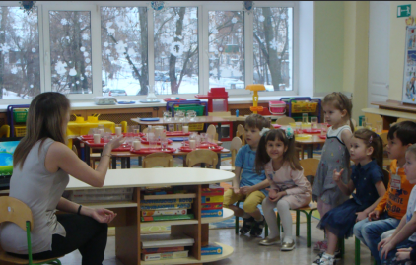  ( подходим к столам)  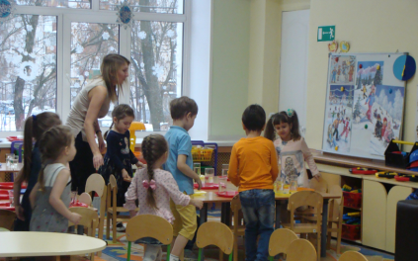
Основная часть | Воспитатель: -Вода имеет волшебные свойства: с ней можно играть, проводить различные фокусы и опыты.  Ребята, а что такое вода?  Вода –это жидкость . Она течет. Ее можно налить во что-нибудь: в стакан, ведро, вазу. Ее можно вылить, перелить из одного сосуда в другой.  Опыт: «Вода прозрачная, бесцветная».  Воспитатель: А какого цвета вода?(ответы детей) . Поэкспериментируем! На столе у вас два стакана, один с водой, другой с молоком. Предлагаю опустить ложку в стакан с водой. Что заметили? А теперь – в стакан с молоком.  – Что увидели?  Дети: в стакане с молоком ложечки не видно, а в стакане с водой она видна.  Какая вода?  Вместе формулируем свойство воды: чистая вода прозрачна.  Вывод: вода не имеет цвета, она бесцветная.  Воспитатель: А вы знаете, что вода может окрашиваться в различные цвета. Хотите узнать как?  Тогда я сейчас покажу вам фокус! Я для вас приготовила волшебные баночки, и если сказать волшебные слова, вода в банках окрасится. Попробуем? Повторяйте за мной:  Ты вода-водица,  Друг ты мой студёный.  Стань вода-водица,  Не светлой, а разноцветной!  Воспитатель: Подуйте теперь на баночки…  Воспитатель: А теперь мы потрясем хорошенько баночку. Что мы видим?  Дети: Водичка окрасилась.  Воспитатель: В какой цвет превратилась?  А знаете почему вода стала желтого цвета? Потому что я крышку баночки, с внутренней стороны, покрасила в желтый цвет.  Воспитатель: Правильно. Значит, вода может еще, и окрашиваться в разные цвета. Вот это вода-Волшебница!  Опыт : «Вода не имеет запаха»  Воспитатель: Мы с вами узнали, дети, что вода может изменить цвет.А есть ли у нее запах? Как вы думаете? (Ответы). Ребята, я предлагаю вам понюхать воду. Пахнет ли вода чем-нибудь?  Вывод: вода не пахнет, у неё нет запаха.  Воспитатель: А может ли она изменить свой запах? Давайте мы добавим капельку волшебного масла.  Опыт : «Вода не имеет вкуса»  Воспитатель: А сейчас, ребята, я предлагаю вам попробовать воду на вкус.  Какая она? Сладкая? Солёная? Горькая?  Вывод: вода не имеет вкуса, она безвкусная  Воспитатель: давайте проведём с вами следующий опыт. Насыпьте в стаканчик с водой вещество, которое находится у вас на столе Размешайте, а теперь попробуйте воду. Какая она стала на вкус? Как вы думаете, что вы добавили в воду?  Воспитатель: оказывается, вода может принимать вкус того вещества, которое в неё добавили.  Воспитатель: Пройдем к другому столу. Мы с вами выносили на улицу воду в формочках и оставили ее на веранде. Что произошло с водой?  Дети: Она превратилась в лед.  Воспитатель: Почему вода превратилась в лед?  Воспитатель:- Потрогайте лед, какой он на ощупь? (твердый, холодный, влажный прозрачный). А снег какой? (белый, холодный, рыхлый) что производит со снегом и льдом в тепле?  Дети: снег и лед тают, превращаются в воду  Значит, лед – это тоже вода. Она может быть не только в жидком, но и в твердом состоянии  Воспиататель: А в каком еще состоянии может быть вода?  Давайте проведем ОПЫТ: Чайник, а в нем кипяток - очень горячая вода. Подношу зеркало к носику только что вскипевшего чайника. Что вы видите на зеркале?  Дети:- на зеркале капельки воды  Воспитатель:-Пар- это очень маленькие капельки воды. Пар образуется, когда мы чайник кипятим и в виде маленьких капелек он стремится вверх. И принято говорить, что пар- это газ.  Воспитатель:Вывод - Таким образом , мы увидели, что вода может быть в состоянии газа- пар.(вывешивается символ на доску) | Ответы детей  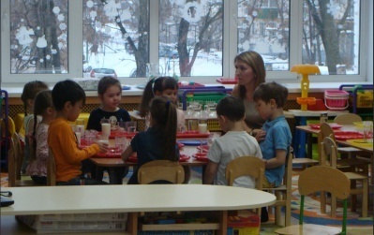  вывешивается символ этого свойства  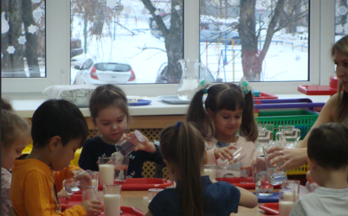  Дети называют цвета красный, зелёный, жёлтый  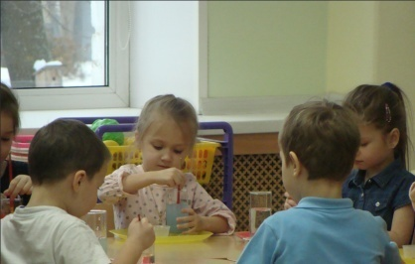  вывешивается символ этого свойства  воспитатель капает масло в стакан с водой, дети нюхают и отвечают  детям предлагается кипяченая вода  вывешивается символ этого свойства воды  воспитатель демонстрирует сахар, соль  ответы детей  воспитатель показывает воду в формочках, превратившуюся в лед  ответы детей  Ответы детей
Заключительная часть | Воспитатель: -Предлагаю сесть на стулья к телевизору  Давайте рассмотрим воду которая была в реке. Какая она?  Воспитатель:-Вода, которую мы используем в быту проделывает большой путь, прежде чем стать чистой. Сначала она была в реке, потом человек направил её в водопроводные трубы. Чтобы вода была чистой и безопасной для нас её специально очищают. Только тогда она попадает в кран.  Воспитатель-А какая вода нужна человеку для приготовления пищи?  Дети- чистая  Вывод:  Воспитатель:- Что может произойти на земле, если люди перестанут бережно относиться к воде?  Дети:- Все растения, все животные, все люди и вообще всё живое погибнет.  Воспитатель:- Значит и мы с вами не будем тратить воду зря и беречь её каждую капельку.  Воспитатель: - Вода таит в себе еще и опасность. Иногда она может проводить и разрушительную работу- это например наводнения, может крушить корабли в море, во время шторма. Давайте посмотрим об этом видеофильм.  Воспитатель: -Мы сегодня много интересного узнали о воде, вода может быть: жидкой, твердой, газообразной  Я вас благодарю за работу и вам дарю на память наклейки с изображением Волшебницы- воды. | Микроскоп  Рассмотривают чистую воду через микроскоп

ПРИЛОЖЕНИЕ 2

Мастер класс с педагогами поLEGO-конструированию

«Терем для Деда Мороза и Снегурочки»

Воспитатель Елисеева М.М.

Ижевск, 2018 г.

Цель: создать условия для развития интереса к конструированию и формирования конструктивных навыков.

Задачи:

‒познакомить с конструктором Лего, учитывая в процессе конструирования свойства и выразительные возможности деталей конструктора;

‒ развивать творческие способности, конструкторские навыки;

‒ воспитывать самостоятельность, умение доводить дело до конца.

Оборудование: иллюстрации избы и терема, конструкторы Лего на подгруппу ( 6 видов).

Ход занятия:
Этапы | Содержание | Примечание
Орг. момент | -Скажите пожалуйста, какой праздник приближается? ( Новый год).  Уже лежит на улицах хрустящий белый снег! Все мы ждём и любим Новый год! Дед Мороз и Снегурочка уже ищет нам самые лучшие подарки. И мы уже вырезали снежинки, скоро будем наряжать елку, но разве не хочется сделать подарки Деду Морозу и Снегурочке удивить их?  -Конечно, хочется!  Предлагаю построить для них сказочный терем.  Из чего мы можем построить терем? (ответы )  - Из конструктора, но прежде чем строить, мы должны выяснить, как выглядит терем и изба?  -Давайте присядем и подумаем, чем теремок отличается от обычной избушки?  За полями, за лесами  За широкими морями,  Между небом и землей  Стоит терем расписной…  -Вот такой сказочный терем перед вами. В Великом Устюге находится резиденция Деда Мороза и Снегурочки, там построен терем.  – У терема есть надстройка. Раньше такую надстройку называли «терем». Потом стали называть «терем» постройки с множеством таких надстроек, красиво украшенные или высокие башни.  - Назовите его основные части.  ( Стены, окна, двери, фундамент.)  ( Рассматриваем, какой формы у него фундамент, сколько этажей, сколько надстроек, как они украшены. Выделяем основные части: первый этаж, надстройка, крыша, каждую часть в отдельности). Самая сложная часть в модели – крыша.  - С чего начнем сроить терем . (Сначала фундамент, потом стены, окна, двери, крышу, надстройки.) | Ответы  Просмотр презентации  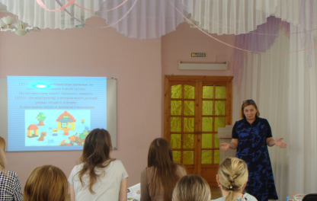  Рассматривая изображение русской избы и терема, высказывают свои мысли, чем отличается изба от терема
Основная часть | А сейчас предлагаю разбиться на компании и подумать, какой терем для Деда Мороза и Снегурочки вы будете строить.  ( Начинаем строить терема)  Завершаем строительство. Обратите внимание, на оформление построек. (Новогодняя атрибутика)  -Какие же вы молодцы! Вот и закончилось строительство терема. | 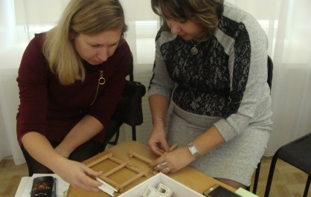  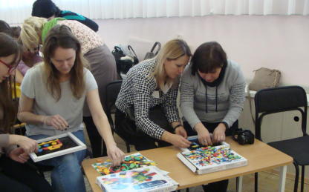  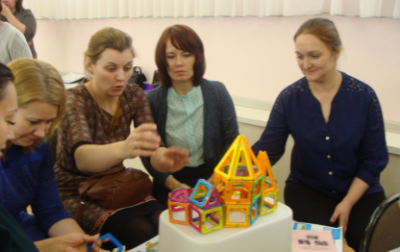
Заключит.часть | По окончании работы рассказывают о своей постройке.  - Что вы можете рассказать о своем домике? - Как строили? Для кого построили?  - Какие строительные детали использовали?  – Как называется часть здания, которую мы украсили декоративными элементами?  Всем спасибо.

.

ПРИЛОЖЕНИЕ 3

Конспект занятия по образовательной робототехнике
в подготовительной группе.
Тема: «Рычащий лев».

Воспитатель Дюпина О.А.

Ижевск, 2018 г.
Предварительно дети строят модель механического льва и программируют его, чтобы он издавал звуки (рычал), поднимался и опускался на передних лапах, как будто он садится и ложится.
Учебные цели
Естественные науки
Изучение процесса передачи движения и преобразования энергии в модели.
Ознакомление с работой коронного зубчатого колеса в этой модели. Изучение потребностей животных.
Технология. Проектирование
Создание и программирование моделей с целью демонстрации знаний и умения работать с цифровыми инструментами и технологическими схемами.
Технология. Реализация проекта
Создание и испытание движущейся модели льва.
Усложнение поведения путем добавления датчика наклона и программирования воспроизведения звуков синхронно с движениями льва.
Математика
Понимание того, как при помощи зубчатых колёс можно изменить направление движения. Понимание и использование числового способа задания звуков и продолжительности работы мотора.
Предварительная работа.
Постройка модели льва по прилагаемой инструкции.
Обсуждение сообщения о жизни львов.
Составление программы с последующим испытанием.
Ход занятия:
Этапы | Содержание | Примечание
Орг. момент | -Ребята, на прошлом занятии мы путешествовали по Саванне. Кого же мы встретили?  -Льва.  -И построили его. Как работает наш лев?  -Энергия передается от компьютера на мотор, мотор вращает малое зубчатое колесо, которое вращает коронное колесо. Зубчики коронного колеса меняют направление движения на 90*. Коронное колесо вращает ось, на которой закреплены передние лапы льва. При вращении оси в том или другом направлении лев садится или ложится.  Наш лев проголодался. Давайте его угостим косточкой.  В «косточку» встроим датчик наклона и составим программу.  В программу добавим датчик наклона, улавливающий все положения.  При нажатии клавиши «А» программа включает мотор и воспроизводит звук «храп». Затем программа ожидает, пока «косточку» не наклонят в любую сторону. После этого включается мотор в обратном направлении и воспроизводится звук «хруст».  Садитесь за столы и приступайте к постройке косточки. | 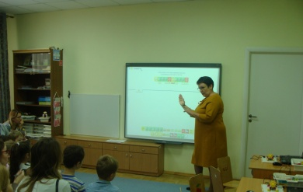  Дети работают за столами, испытывают программу. Демонстрируют две пары
Основная часть | -Ребята, давайте придумаем историю про льва.  Представьте, что вы идете по саванне и вдруг в зарослях травы слышите рычание и голос: -Я проголодался. Где моя еда!  Вы даете ему косточку, он ложится и засыпает.  Как же мы запишем голос?  -Надо добавить команду «звук» с цифрой 1 внизу. Нажать на кубик, слева увидим микрофон, а под ним круг, квадрат. Нажимаем на круг и записываем звук. Затем, нажимаем на квадрат.  Итак, объявляется кастинг на озвучивание льва.  Звук мы записали, а как изобразить сон? Можно добавить храп.  Проверим, что у нас получилось. Катя, запускай программу.  Ребята, а давайте сделаем так, чтоб программа повторилась несколько раз. Как мы это сделаем?  (Добавить команду «цикл» и подставим внизу цифры. Сколько раз повторяется программа, такую цифру и набираем. Испытываем программу).  Измените свои программы, проведите испытание. | Собираются в кружок.  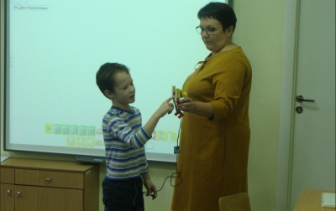  Дети по очереди произносят фразу: - «Я проголодался. Где моя еда?». Сказавший более грозно записывает звук.  Испытывают программу  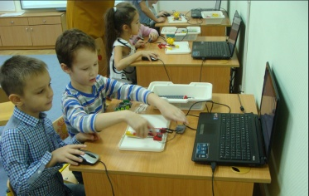  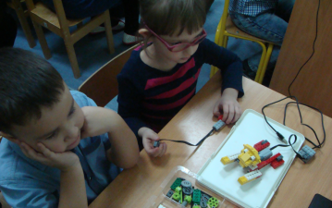
Заключ.часть | Ребята, испытания закончены.  Что вам понравилось больше всего?  Какие у вас были трудности?  Чему новому вы научились?

Конспект занятия по ознакомлению с художественной литературой и развитию речи, с использованием LEGO- конструктора «Создай свою историю»

Воспитатель: Венских К.В.

Ижевск, 2018 г.
Цель: с использование художественной литературы научить детей составлять продолжение истории.
Задачи:
-создать условия для творческой деятельности детей;
-развитие воображения детей: сочинение продолжения заданной истории, с использованием LEGO- конструктора «Создай свою историю»;
-способствовать улучшению микроклимата в группе.
Ход занятия:
Этапы | Содержание | Примечание
Орг.момент | Воспитатель:Здравствуйте, мальчики и девочки ! А как еще можно поздороваться?  В:Алло…  Запись аудио:Здравствуйте, это группа «Дюймовочка», воспитатель Кристина Васильевна?  В:Да! А это кто? С кем я говорю?  Запись: это Макс из лего города!  В:Очень приятно, мы вас слушаем  Запись: Я хотел вам рассказать историю про наш город.  В:Очень интересно!  Запись:город, в котором я живу очень красивый. Там живут добрые и веселые люди. У них маленькие, уютные домики, красивые сады и такие же добрые домашние животные. Все в нашем городе было прекрасным, и все были счастливы. Но однажды в этом….  В:Алло, алло….мы вас не слышим…  Интересно, ребята, а что же произошло дальше? | Звонок телефона.  Связь обрывается
Основная часть | -Ребята, а давайте мы с вами сейчас попробуем придумать продолжение истории Макса. Для моделирования истории мы будем использовать Lego-конструктор, набор «Построй свою историю».  Проходите за столы  - Скажите мне, пожалуйста, с чего нужно начать, чтобы последовательно рассказать историю?  - Конечно, сначала нужно составить план. Давайте попробуем.  -Напомните, из каких частей состоит рассказ? (Начало, середина, концовка.) Начало истории уже есть, давайте еще раз вспомним его…  В нашем городе живут добрые и веселые люди. У них маленькие, уютные домики, красивые сады и такие же добрые домашние животные. Все в этом городе было прекрасным, и все были счастливы. Но вдруг….  - Кто расскажет о средней части, чем она отличается от других частей? –  Середина – самая большая часть, в ней перечисляются события, которые происходят с героями.  - Что же такое концовка?  -В ней рассказывается о том, чем всё закончилось.  -Вы готовы?  Тогда вперед за работу.  А потом каждый из вас сфотографирует свои постройки, и мы отправим наши рассказы Максу и его жителям города.  - А поможет нам в этом волшебная программа на нашем ноутбуке StoriVisualizer. | 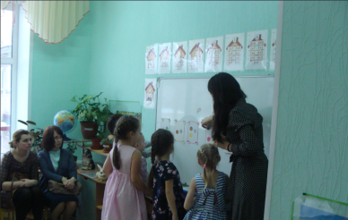  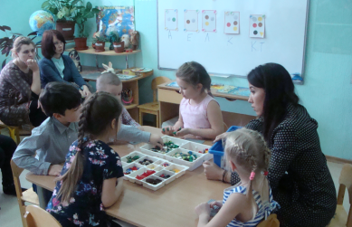  Дети составляют продолжение истории и рассказывают гостям  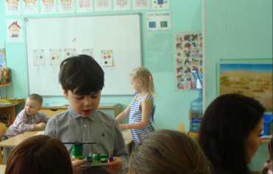
Заключ.часть | Молодцы, каждый из вас составил интересный рассказ.  Дети фотографирует постройки и с помощью программы StoriVisualizer | Звонок от Макса, рассказывает свою историю

Конспект занятия по развитию речи для детей старшей группы с использованием образовательного модуля «Мультстудия»

Воспитатель Малькова О.М.

Ижевск, 2018 г.
Цель: Использование образовательного модуля «Мультстудия» в развитии речевой деятельности в процессе общения со сверстниками и взрослыми.
Задачи:
-начальный этап в создании авторского мультфильма;
-организация продуктивной деятельности на основе синтеза художественного и технического творчества;
-упражнять детей в подборе существительных к прилагательным;

-развивать сенсорные способности детей.

Ход занятия:
Этапы | Содержание | Примечание
Орг.момент | Снегурочка: -Здравствуйте мои друзья!  Рада очень встрече нашей! Я по лесу гуляла и шкатулку нашла .  Что там я не поняла, может вы догадаетесь?  Для вас приготовила я волшебную шкатулочку.  Снегурочка:- Держите! | Появляется Снегурочка на слайде  Привлечь внимание детей  1 слайд  2слайд появляется шкатулочка  3слайд исчезает шкатулка
Основная часть | Воспитатель :- Ребята вот она! Давайте посмотрим, что в шкатулочке лежит.  (Цветные кружки) Возьмите, пожалуйста, по одному кружочку( серый- 2, рыжий- 2, коричневый-1, белый -2, зеленый-1).  - А теперь подумайте ! Кем может быть этот кружок?  -У тебя ….. , какого цвета кружок? А кто может быть белым цветом?  (Зайчик).  -Какой он? (Трусливый, длинноухий, быстрый , шустрый)  Воспитатель: -А у тебя…какой цвет и кто может быть этим цветом? Коричневый. Медведь- неуклюжий, косолапый, большой, бурый. Воробей- маленький, шустрый, пугливый.  -А у тебя….какой цвет и кто может быть этим цветом? Рыжий. Лиса-хитрая, пушистая, симпатичная, проворная. Белка-маленькая, шустренькая, быстрая , ловкая.  - А у тебя…. какой цвет и кто может быть этим цветом? Серый. Волк- злой, голодный, зубастый, хищный. Мышка – маленькая, шустренькая, проворная, пугливая.  Воспитатель: - Ребята, а теперь каждый из вас вылепит того героя, которого вы назвали.  -Возьмите, пожалуйста, нужный цвет пластилина для своего героя.  Воспитатель: -Какие замечательные и симпатичные получились у нас герои.  -Ребята , а какое сейчас время года? Какой бывает праздник зимой?  -И я предлагаю вам придумать Новогоднюю историю с нашими героями. Вы готовы?  Однажды перед новым годом встретились на полянке звери … Они решили, что Н.Г. будут праздновать все вместе. Какой Н.г. без елочки. Лиса, белочка, мышка пошли искать самую красивую елочку. Вот она красавица! И стали они водить хоровод вокруг елочки.  - Какие мы с вами молодцы! Героев вылепили, историю придумали . Осталось только наших героев оживить. | 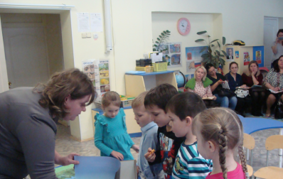  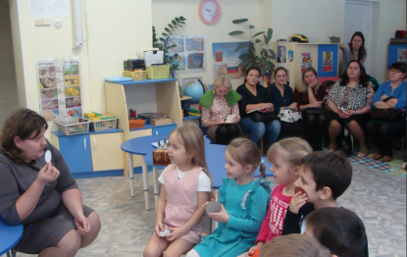  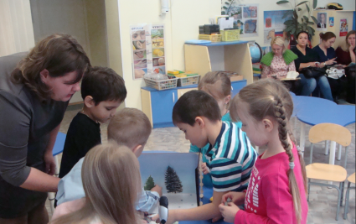  Дети лепят. Воспитатель помогает детям.  Съемка мультфильма и просмотр.  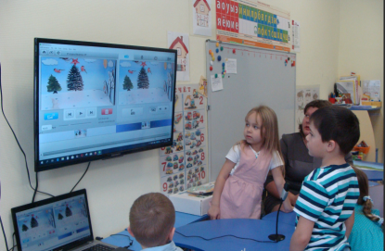
Заключ.часть | Молодцы, а на следующем занятии мы с вами озвучим наших героев

Образовательная ситуация по конструированию
Тема «Часы»
Старшая группа

Воспитатель: Коробейникова Т.Г.

Ижевск, 2019 г.
Цель: совершенствовать технические умения и навыки конструирования из объемных строительных деталей с использованием дидактической системы Ф. Фребеля
Задачи:-расширить представления детей об устройстве часового механизма, а также познакомить с разновидностями шестеренок;
-пополнить активный словарь детей словами: шестеренка, микроскоп;
-совершенствовать навыки детей в выкладывании деталей согласно образцу;
-создать условия для совершенствования технических навыков в работе с программой ТuxPaint.
Материалы и оборудование: подносы со строительными деталями, электронный микроскоп, ИКТ, презентация, программа ТuxPaint, стекла
Ход работы:
Этапы | Содержание | Примечание
Орг.момент | -Ребята, что-то непонятное происходит с моими часами. Ну вот, опять они стоят. Сломались? Вот посмотрите, стрелки не двигаются. Что же делать, ребята, подскажите?  -Сдать в ремонтную мастерскую.  -Ребята, не могу. Мне сегодня они очень нужны. Без них мне никак. Надо что-то придумать, и срочно их починить. Волшебная палочка бы нам точно пригодилась. Нужен кто-то очень маленький, чтобы проник в мои часы и нашел причину поломки.  -Фиксики.  -Отлично, ребята.Как же я сразу не догадалась? Звоним фиксикам.  Дедус: Дедус слушает…  -Здравствуй, Дедус, как здорово, что мы до тебя дозвонились. Представляешь, мои часы сломались, а починить некому. Помоги, пожалуйста.  Дедус: Отчего же не помочь. Помогу, конечно. Давайте ваши часы.  -Нам с ребятами очень интересно, можно мы посмотрим, как ты будешь их чинить? | СЛАЙД 1- звонящий телефон  СЛАЙД 2-Дедус  СЛАЙД 3-Дедус
Основная часть | Дедус:Часовой механизм состоит из нескольких крошечных зубчатых колесиков. Когда колесики крутятся, они сцепляясь друг с другом зубчиками вращают стрелки. Но поворачиваются они не плавно, а толчками, поэтому мы слышим «тик-так». Эти колесики с зубчиками называются шестеренки.  -Как интересно. Ребята, пока Дедус выясняет причину поломки, давайте посмотрим на эти шестеренки поближе через микроскоп. А что такое микроскоп, вы знаете?  (ответы ребят)  Микроскоп- это оптический прибор с сильно увеличивающими стеклами для рассматривания предметов, которые простым глазом невозможно разглядеть. Давайте же взглянем, как устроены часы. Вы видите колесики с зубчиками, как их много и зубчики, сцепляясь между собой, заставляют двигаться друг друга и соответственно стрелки часов. Это так называемые шестеренки. Они все разные по строению.  Дедус:Я так и знал, шестеренка сломалась. Половинка шестеренки рассыпалась. Нужно срочно восстанавливать вторую половину  -Что же теперь делать? Может быть, мы с ребятами попробуем смастерить шестеренку из строительных деталей, схему зарисовать, а ты по нашей схеме восстановишь шестеренку? Ребята, поможем Дедусу? Посмотрите на шестеренку. Из каких строительных деталей можно ее смастерить?  -Кирпичик, треугольная призма, маленькая треугольная призма.  -Замечательно. Половину шестеренки мы выложим по образцу, а вторую половину выложить нам помогут вот эти замечательные стекла. Посмотрите внимательно. Что вы видите?  -Предлагаю занять рабочие места, набрать нужное количество строительных деталей и приступить к работе.  Схему мы зарисуем с помощью программы. Присаживайтесь, пожалуйста, за ноутбук, а наши гости посмотрят, как у вас здорово получается. Обратите внимание, правая половинка шестеренки похожа на левую. | СЛАЙД4-Дедус рассказывает устройство часового механизма  Изображение часов под микроскопом  СЛАЙД 5- Дедус  СЛАЙД 6- Половинка шестеренки  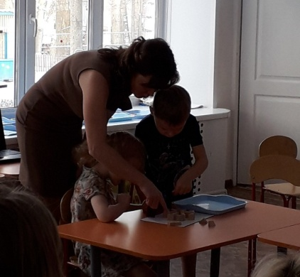  Дети набирают строительные детали и выкладывают шестеренку  Дети зарисовываю схему  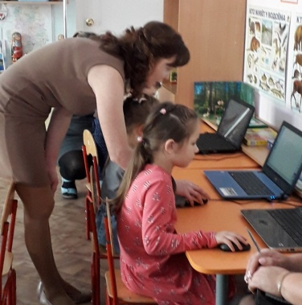
Заключ.  часть | Дедус:Я по вашей схеме быстро выложил вторую половинку шестеренки. Отличная работа. Часы отремонтированы.Стрелка движется. Часы снова идут. Спасибо вам огромное за помощь. И тебе, Дедус, спасибо. | СЛАЙД 8- Дедус с шестеренкой
ПРИЛОЖЕНИЕ 1

Открытое занятие по математике в средней группе
Тема «В гости к дедушке Ау»
Средняя группа

Воспитатель Конькова Т.Л.

Ижевск, 2019 г.
Цель:Освоение действий использования условной меры при сравнении объектов по величине.
Задачи:
Обучающие:
-Закрепление представлений о количестве предметов и обозначение количеств значками и установление взаимно однозначного соответствия;
-Закрепление понятий «справа», «слева», «над», «под»;
Развивающие:
- Развивать познавательные процессы: внимание, мышление.
- Развивать умение доказывать свою версию ответа;
Воспитательные:
-Воспитывать доброжелательное отношение друг к другу;
-Стимулировать интерес к выполнению заданий;
Материал:телевизор, компьютер, телефон, напольная игра «Нахождение девятого», кукла Би-Ба-Бо, мешочек волшебный, раздаточный материал,простые карандаши, ножницы, полоска бумаги –условная мерка, корзинка с угощением.
Ход занятия:
Этапы | Содержание | Примечание
Орг.момент | Дедушка: «Здравствуйте. Меня зовут дедушка Ау. Скажите, пожалуйста, куда я попал? (Ответ: в детский сад). В детский сад? Тогда, наверное вы мне сможете помочь! У меня беда, выстирал коврик, на нем не осталось ни одной фигуры. Торопился и опрокинул шкатулки с пуговицами. Помогите, пожалуйста!»  Воспитатель: Подойдите к столам.  К домику ведет короткая дорога. А другая к  серому волку. Вам нужно найти короткую дорожку.  (На столах листочек на каждого ребенка)  - Как нам узнать, которая дорожка короче? (ответы детей). | Зазвонил телефон  Ответы детей
Основная часть | Предлагаю использовать мерку- полоску. Возьмите ее и приложите одним концом к началу дорожки и придерживайте пальчиком. Протяните мерку вдоль дороги и простым карандашом отметьте конец дорожки на мерке и отрежьте по нарисованной вами линии. Теперь эту мерку приложим к синей дорожке. Что у вас получилось? (ее не хватило на синюю дорожку)  В.: Которая дорожка длиннее? (Синяя)  В.: А почему?  Д.: Потому что не хватило мерки.  В.: Какая дорожка оказалась короткой?  Д.: Красная  В.: По какой по цвету дорожке мы доберемся до дедушки АУ?(по красной)  Вот и дошли до дедушки АУ.  Ау: (кукла Би-Ба-Бо) Как здорово, что вы быстро пришли!(Плачет). Ой, голова моя бедовая, испортил свой коврик! Ребята, помогите мне разложить геометрические фигуры на коврике.  В: Конечно, поможем.  Ау: Выберите себе фигуру из моего мешочка(раздает фигуры по одному)  Ау: Какая фигура и какого цвета у тебя Маша, Алена, Рита ….? (Ответы детей)  Ау: - Положи(….) в правый верхний уголок.  -Положи(….)в верхний левый угол.  -Положи (…..) в нижний правый угол.  - Положи (……) в нижний левый угол.  -Положи (….) в верхний правый угол.  - Положи (…..) в середину .  -Положи (…) справа от (…).  - Положи (…) слева от (….).  - Положи (…) над (…..).  - Положи (….) под (…).  Ау: Спасибо вам за отремонтированный ковер. Теперь он будет меня радовать холодными зимними вечерами. Ребята, помогите, пожалуйста, разложить овощи по корзинкам (ставлю куклу на конус).  В: Подойдите к столам. Вам нужно будет разложить овощей и фруктов столько в корзинку, сколько точек на ней. (Дети раскладывают)А Макара приглашаю к экрану.  В.: Разложи овощи и фрукты по своим местам.Спасибо. Приглашаю Машу( Дашеньку, Алену) | 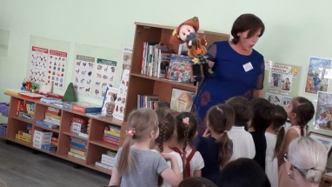  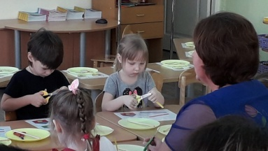  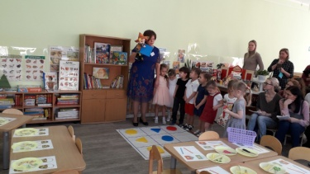  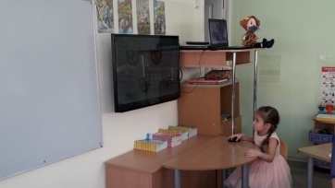
Заключ.часть | Ау: Спасибо, ребятушки! Как я рад, что вы помогли мне. Не пропаду до конца зимы с такими припасами! За вашу помощь я хочу поблагодарить вас и подарить своих лесных орешков.

Конспект занятия по окружающему миру
Тема «Тонет, не тонет»
Старшая группа

Воспитатель Морозова Е.А.

Ижевск, 2019 г
Цель: расширить представления детей о природе происхождения предметов и их свойствах.
Задачи:
Уточнить знания о плавучести предметов, изготовленных из дерева, металла, пластика, резины, стекла.
Дать представления о зависимости плавучести предметов от материала и площади соприкосновения с поверхностью воды.
Оборудование:
Слайды с изображением изделий из дерева, металла, пластмасса, металла, стекла. Предметы для экспериментирования: деревянные брусочки, стеклянный камешек, резина, пластмассовая крышка, металлические болтики и металлическая крышка, тазики с водой.
Ход занятия:
Этапы | Содержание | Примечание
Орг.момент | -Ребята, у меня на подносе различные предметы. Скажите, из чего они сделаны? (поочередно показываю предметы)  - Из какого материала изготовлен брусок?( из дерева.) Что еще может быть деревянным?( после ответов детей на экране телевизора слайды с предметами из дерева)  - Что может быть изготовлено и з стекла?  - Что может быть изготовлено из пластмассы?  - Что может быть изготовлено из резины?  -А болт из чего изготовлен? ( из металла) Какие предметы могут быть металлическими?  - Давайте проверим какие из этих предметов утонут в воде, а какие нет. | Слайды с картинками  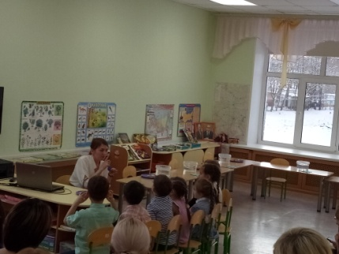  Дети подходят к столу
Основная часть | - Проверим деревянные предметы. Утонет ли он в воде? Что заметили? (Если даже утопить брусок, он все равно всплывает на поверхность воды).Почему брусок не тонет? Вывод: дерево легче воды. Вода выталкивает брусок.  -Теперь проверим стеклянный камешек. Что видите? (стеклянный камешек утонул) Стеклянный предмет тяжелее воды  -Сейчас проверим пластмассу. Что заметили? (Пластмасса не тонет в воде)  -Проверим резиновый предмет. Что увидели? ( резиновый предмет тонет)  -Сейчас проверим металлический болт. Погрузите его в воду. Что заметили?( Болт утонул, )  - Почему одни предметы утонули, а другие нет? Одни предметы легче воды, они не тонут. Другие тяжелее воды- они тонут .Отчего зависит плавучесть предметов?( Плавучесть зависит от материала предмета) Давайте сечас уберем из воды легкие предметы.  - Сейчас покажу вам еще один эксперимент. Какая крышка у меня? (показываю металлическую крышку) Утонет ли она в воде? Давайте проверим. Я опускаю крышку узкой стороной в воду. Что видите ?(металлическая крышка тяжелее воды, утонула) Теперь вы опустите крышку точно также в воду. А сейчас эту же крышку положу на поверхность водыширокой плоской стороной. Что заметили? ( крышка не тонет) Почему она не тонет сейчас? плоская широкая сторона крышки держит ее на поверхности воды плоская, и говорят, что у нее большая площадь соприкосновения с водой)  - Сейчас приглашаю на стульчики. Отметим в таблице красным кружком предметы, которые тонут в воде (камешек стеклянный, резина, болт, пластилиновый шар). Синим кружком предметы, которые не тонут в воде (дерево, пластмасса, металлическая крышка). Дети по очереди совместно с воспитателем заполняет таблицу в программе TuxPaint | Эксперимент с бруском  Эксперимент со стеклом  Эксперимент с пластмассой  Эксперимент с резиной  Эксперимент с металлом  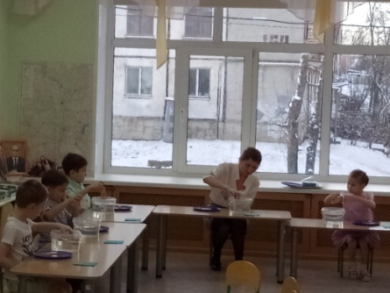  ответы детей
Заключ.часть | Давайте сделаем вывод: Отчего зависит плавучесть предметов? (от материала и от формы предмета: более плоские предметы не тонут в воде)

ПРИЛОЖЕНИЕ 2

Конспект «Создание кадров в виде картинок к мультфильму с помощью программы TuxPaint»
Старшая группа

Воспитатель Панкова Л.Г.

Ижевск, 2019 г.
Цель:создать условия для формирования умения детей старшего дошкольного возраста создавать картинки для создания мультфильма в программе TuxPaint.
Задачи:
- Учить создавать последовательные кадры в программе TuxPaint.
- Совершенствовать представление у детей о мультипликации.
- Развивать творческое воображение, умение самостоятельно мыслить, развивать речь.
- Продолжать формировать умения и навыки работы с ноутбуком.
- Воспитывать интерес и уважение к профессиям людей, создавших мультфильм.
- Воспитывать у детей любовь к природе.
Методы и приемы:
словесный – беседа, рассказ детей;
наглядные – показ презентации;
практические – работа за ноутбуком.

Материалы и оборудование: интерактивная доска, ноутбук, программа TuxPaint, принтер.
Предварительная работа: просмотр видео «Путешествие семечка», беседа о празднике ко Дню Матери, создание сценария мультфильма про мышонка.
Ход занятия:
Этапы | Содержание | Примечание
Организационный момент | -Ребята, я вас приглашаю в нашу мультстудию.  -Посмотрите, кто это к нам пришел?  (ответы детей)  -Как вы думаете, зачем он пришел к нам?  (ответы детей) | Дети садятся на стульчики перед экраном.  Заставка мультстудии (слайд 1).  На экране появляется мышонок (слайд 2).
Основная часть | -На прошлом занятии мы с вами были сценаристами и создали историю про мышонка. Давайте, вспомним ее.  (рассказ ребенка)  -Сегодня мы будем художниками-мультипликаторами и попробуем нарисовать картинки-кадры к мультфильму.  Посмотрите на экран.  У нас появился первый кадр. Что нарисуем здесь? С чего начинается история? (ответы детей)  На втором кадре? Что потом произошло?  На третьем кадре? Вспомните историю.  …  -Сколько кадров у нас получилось?  (6 кадров)  -Приглашаю вас занять рабочие места, и начатьсоздавать наши картинки-кадры.  1 кадр. На лесной опушке стояла избушка, в которой жили мышонок со своей мамой.  2 кадр. Мышонок решил подарить своей маме цветок, но где же осенью достать цветы. Он решил его вырастить.  3 кадр. Дома нашел красивый горшочек. Набрал земли. Посадил семечко в этот горшочек. И хорошенько пролил из лейки.  4 кадр. Каждый день он заглядывал в свой горшочек и ждал, когда появится первый листочек. И вот в один прекрасный день он заглянул в горшочек и увидел первые листочки.  5 кадр. С каждым днем росточек становился все выше и выше. И, наконец, расцвел!  6 кадр. Мышонок подарил цветок маме. Мама была очень рада! | На экране появляется кадр 1 (слайд 3).  Появляется кадр 2.  Появляется кадр 3.  …  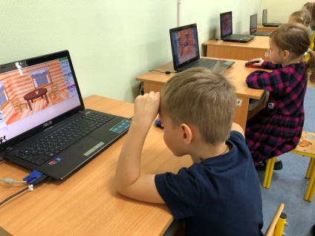  На экране все 6 кадров.  Дети рассаживаются за компьютеры и начинают рисовать.  Кнопка Новый – Фон Лесная опушка с избушкой – Штамп Мышонок, Мышь – Сохранить.  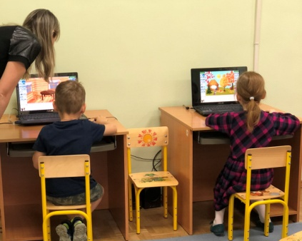  Кнопка Новый – Фон Лесная опушка с избушкой – Штамп Мышонок, Мысль, Горшок с цветком – Сохранить.  Кнопка Новый – Фон Избушка внутри – Штамп Мышонок, Горшочек с землей, Семечко, Лейка с водой – Сохранить.  Кнопка Новый – Фон Избушка внутри – Штамп Мышонок, Горшочек с землей, Росточек – Сохранить.  Кнопка Новый – Фон Избушка внутри – Штамп Мышонок, Горшочек с землей, Цветок – Сохранить.  Кнопка Новый – Фон Избушка внутри – Штамп Мышонок, Горшочек с землей, Цветок, Мышь – Сохранить.
Заключительная часть | -Молодцы, ребята.  Замечательные картинки у вас получились к нашей истории. Сейчас мы можем посмотреть, какие кадры у вас получились и распечатать.  Наши мини-книжки можем подарить своим мамам.  -Ребята, мультфильм еще не готов, поэтому мы продолжим работу на следующем занятии. | Кнопка Открыть.  Распечатка картинок.

ПРИЛОЖЕНИЕ 4

Образовательная ситуация по LEGO-конструированию
Тема «Избушка для зверюшки»
Вторая младшая группа

Воспитатель Венских К.В.

Ижевск, 2019 г.
Задачи:
формировать умение различать и правильно называть детали ЛЕГО - конструктора «Дупло»; соединять детали при постройке; продолжать учить выполнять постройки по схеме; закрепить название диких животных;
-Развивать творческое воображение, мелкую моторику рук, навыки конструирования.
-Воспитывать заботливое отношение к животным.
-развивать умение оценивать полученные результаты.
Форма проведения: групповая.
Материалы и оборудование: музыкальный центр; наборы деталей конструктора LEGO; игрушки-зайчики, медведи, волки, театр Бибабо
Ход занятия:
Этапы | Содержание | Примечание
Орг.момент | -Ребята, я хочу вас пригласить погулять в лес!  - Посмотрите как красиво в лесу, сколько здесь деревьев.  - Какое высокое дерево.  -А там в переди я вижу большую яму, как же нам через нее пройти?  - А давайте попробуем перепрыгнуть?  Ребята, я вижу, что там за деревом сидит зайка.  Зайка: «Здравствуйте, ребята. Как здорово, что вы пришли к нам в гости. Я хочу вам рассказать историю: «Жил я рядом с лисой на лесной опушке. Была у меня изба лубяная, а у лисы ледяная. Пришла весна, избушка у лисы растаяла и попросилась она ко мне жить. Жили хорошо не ссорились, правда Лисонька?! А потом я и предложил лисе: «Лисонька, нравится тебе мой дом? Хочешь, я тебе такой же построю?». Лиса очень удивилась, конечно хочу! Заинька, а ты можешь для моих лесных зверей тоже домик построить?  З: Конечно могу, вот только мне одному придется очень долго строить | дети вместе с воспитателем отправляются в лес  вместе с детьми перепрыгиваем через яму  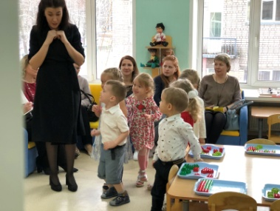  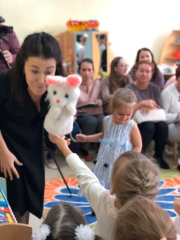  зайчик шепчет воспитателю на ушко: просит о помощи
Основная часть | Ребята, зайчик просит у нас помощи. давайте поможем Зайчику, животных много, ему одному не справиться, каждый из вас построит домик для одного из животных. | дети выбирают для кого они будут строить дом и ставят фигурки обратно на столик  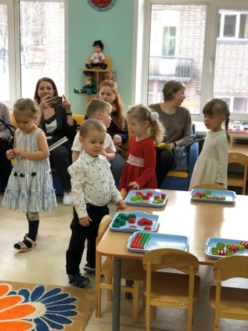  Пальчиковая игра: « Я хочу построить дом»  Строительство из лего«Дупло» (дети садятся за столы на которых лежит конструктор лего «Дупло»).
Заключ. часть | Сегодня мы с вами построили для животных дома. Сейчас я предлагаю поиграть на лесной полянке и каждый из расскажет про животное, для которого строил дом.

